1) Диаграмма сущностей



2) Прототипы экранных форм

1.Регистрация

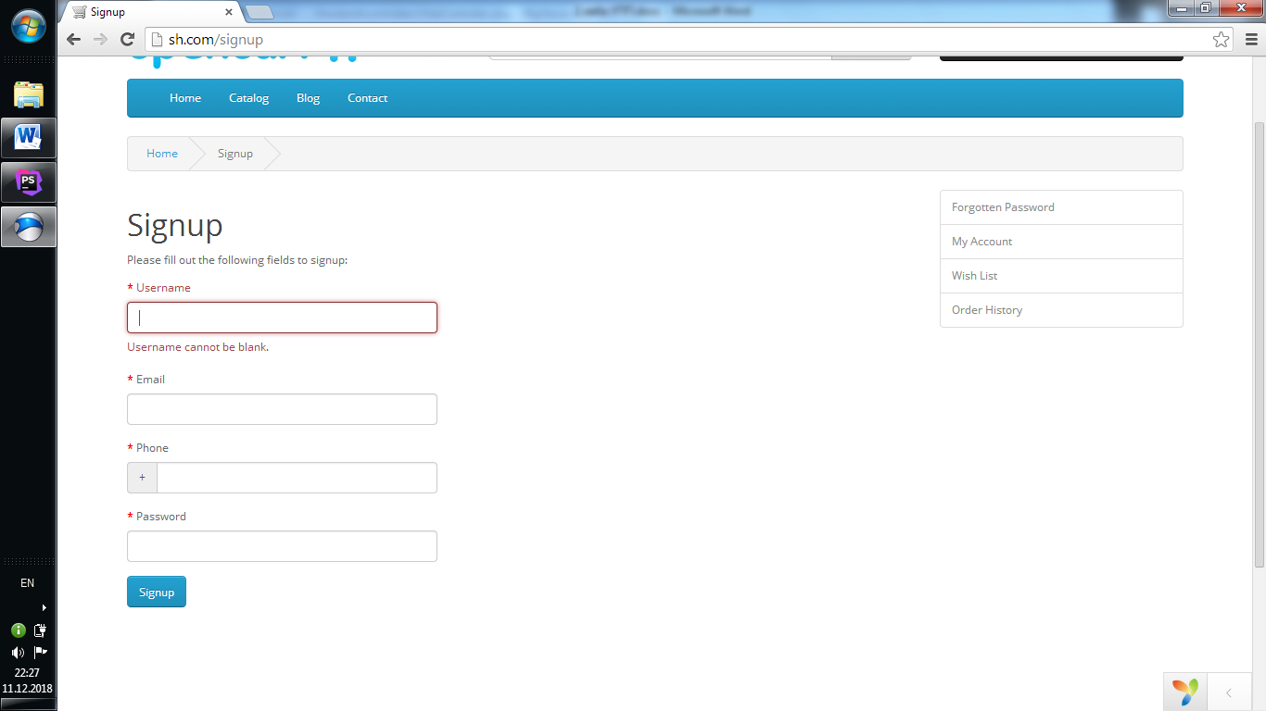

2. Личный кабинет

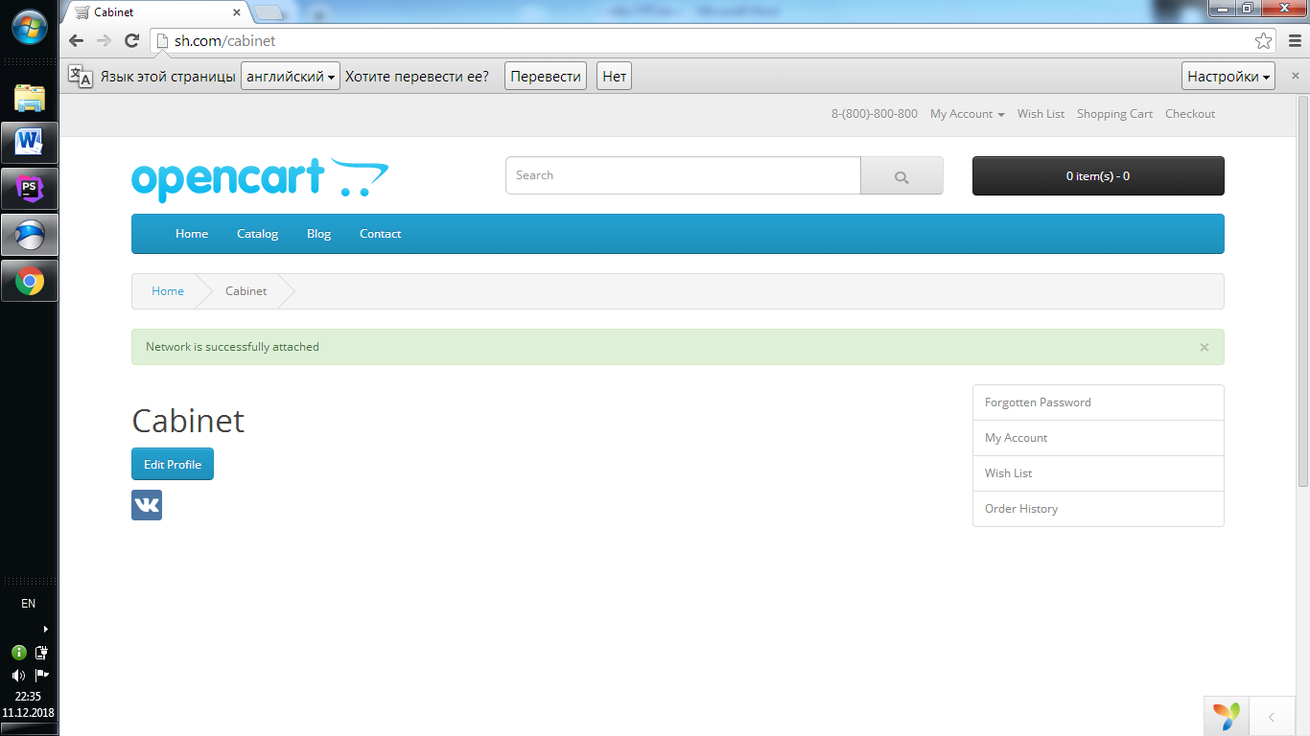

3. Восстановление пароля

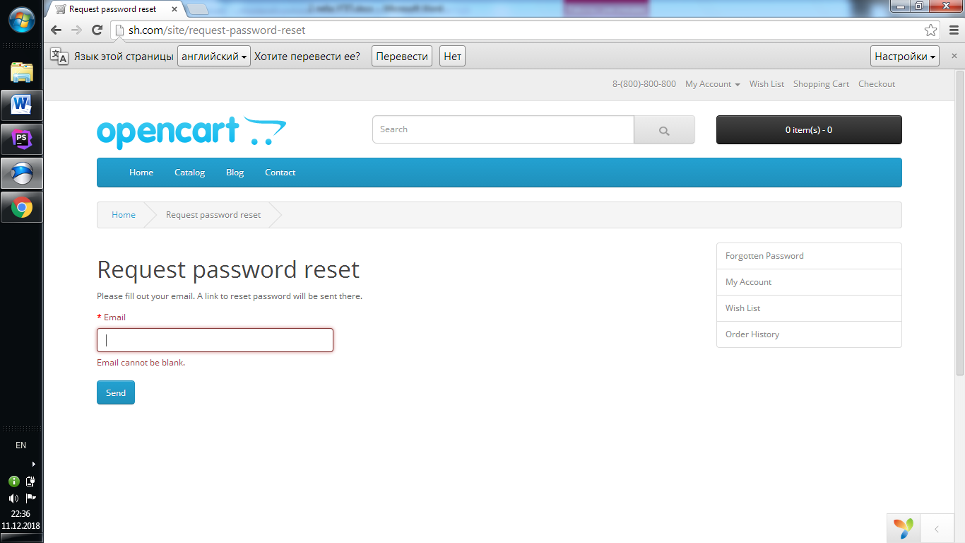

4. Обратная связь

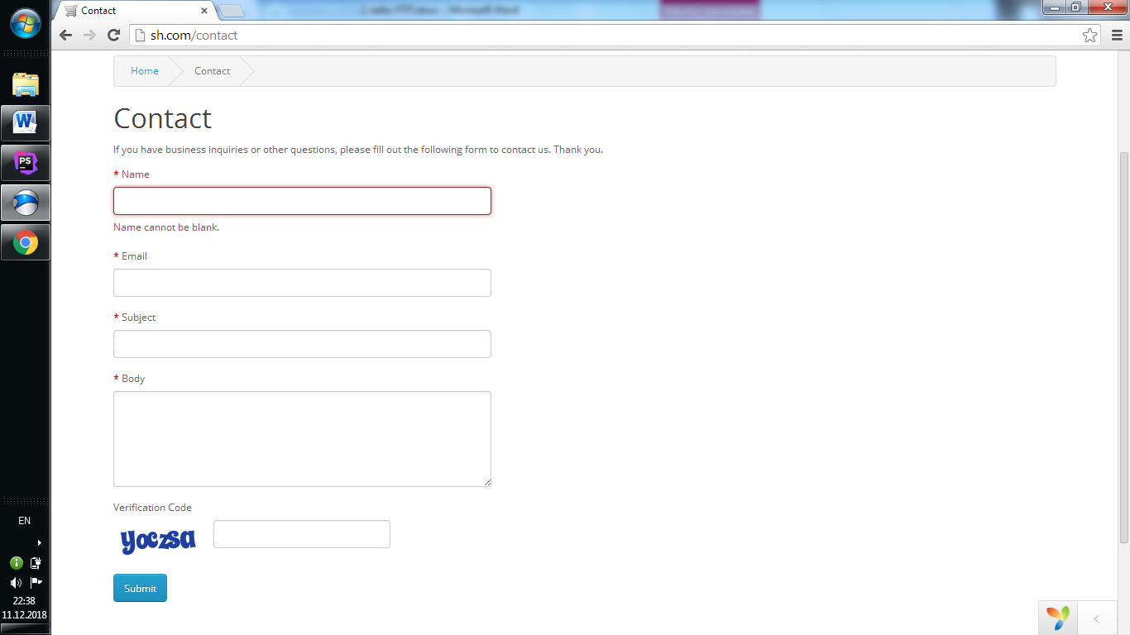

5. Добавление в список желаний

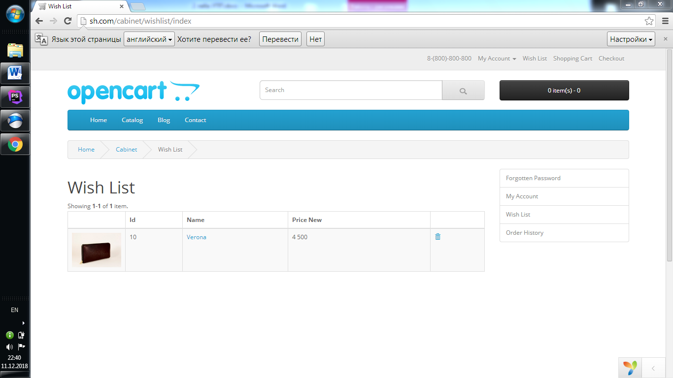

6.Корзина

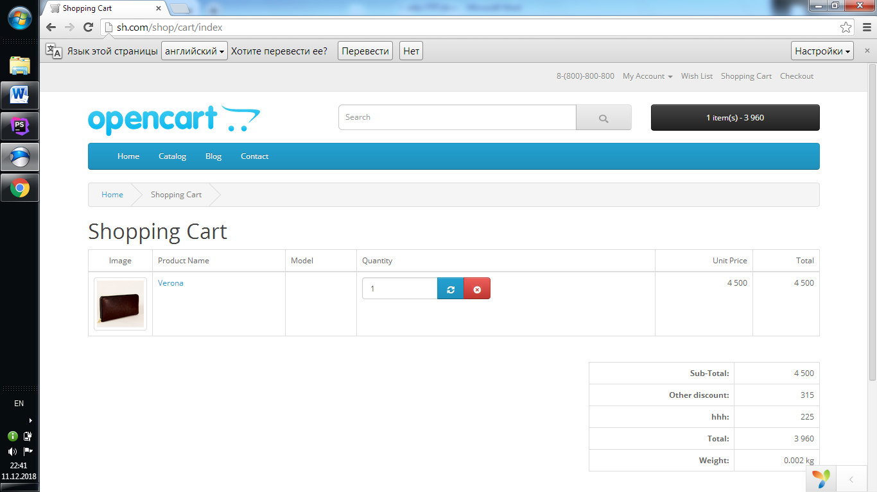

7. Оформление заказа

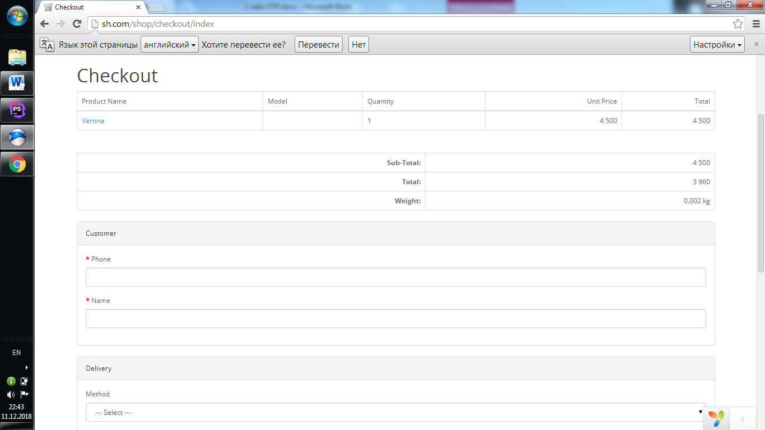

8. Административная часть

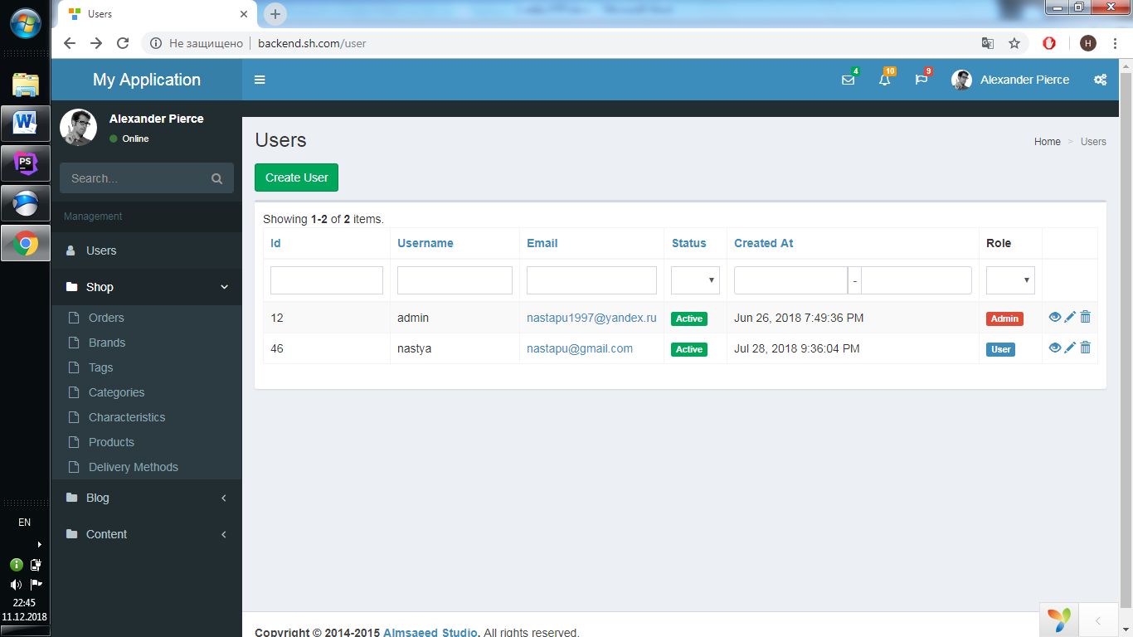

3) Разарботка API-системы

|  |  |  |  |
| --- | --- | --- | --- |
| Название функции | Описание действий | Входная информация | Выходная информация |
| Регистрация | Регистрация нового пользователя | Username, email, phone, password | Сообщение об ошибке/успехе |
| Личный кабинет | Возможность редактирования профиля, регистрация через соц. сети | Email, phone, пароль от соц. сети | Сообщение об ошибке/успехе |
| Восстановление пароля | Создание нового пароля | После успешного подтверждения email вводится новый пароль | Сообщение об ошибке/успехе;  сохранения нового пароля |
| Поиск | Поиск по магазину | Информация, которую ввели в строку поиска | Результат поиска |
| Обратная связь | Отправка email администратору магазина | Name, email, subject, body | Сообщение об отправке |
| Добавление комментариев к продукту | Возможность оставлять комментарии о продукте | Текст комментария | Добавление комментария |
| Добавление оценки к продукту | Возможность ставить оценку продукту | Оценка товара от 0 до 5 | Увеличение/ уменьшение рейтинга товара |
| Блокировка пользователя | Администратор может заблокировать пользователя | - | Заблокированный пользователь не имеет доступа к основной информации сайта |
| Отправка заказа | Заполнение необходимой информации для заказа выбранных продуктов | Товары, помещенные в корзину;информация о заказчике: name, phone; информация о доставке: delivery method, address, index; | Сообщение об ошибке/успехе; |
| Добавление в список желаний | Возможность добавления товара в список желаний (избранное) | Product | Добавление товара на страницу wish list |

4) ИСР (Иерархическая структура работ)

1.Разработка технического задания

1.1. Определение требований к проекту

1.2. Определение бюджета проекта

1.3. Определение сроков разработки

2. Проектирование базы данных

2.1. Создание базы данных

2.2. Заполнение базы данных первоначальными данными

2.2.1. Создание первого пользователя

2.2.2. Создание профиля администратора

2.2.3. Заполнение данных о товарах (категории, бренды, характеристики)

3.Проектирование интерфейса

3.3. Пользовательский интерфейс

3.3.1. Форма «Авторизации»

3.3.2. Форма «Личный кабинет»

3.3.3. Форма «Список желаний»

3.3.4. Форма «Корзина»

3.3.5. Форма «Оформление заказа»

3.3.6. Форма «Каталог товаров»

3.4. Интерфейс для администратора

3.4.1. Редактирование информации в базе данных

4.Разработка программной реализации

4.1. Регистрация аккаунта

4.2. Реализация личного кабинета

4.3. Разработка каталога товаров

4.4. Реализация корзины, оформления заказа

4.5. Поиск по сайту

4.6. Добавление комментариев, оценки к товару

4.7. Создание блога новостей

4.8. Создание интерфейса администратора.

5. Тестирование

5.1. Тестирование пользовательской части

5.2. Тестирование административной части

5.3. Тестирование базы данных

6. Внедрение

5) Оценка времени выполнения проекта по методу PERT

|  |  |  |  |  |  |  |
| --- | --- | --- | --- | --- | --- | --- |
|  | кол-во | Mi | Oi | Pi | Ei | СКОi |
| формы | 6 | 4 | 2 | 10 | 4,7 | 1,3 |
| программная реализация | 8 | 10 | 8 | 24 | 12 | 2,7 |
| api-методы | 10 | 14 | 10 | 24 | 15 | 2,3 |
|  |  |  |  | сумма | 274,0 | 11,0 |
| Е95% | 296,1 |  |  |  |  |  |
| Есумм | 1184,4 |  |  |  |  |  |
| Еч мес | 9,0 |  |  |  |  |  |

6) Диаграмма Ганта

|  |  |  |  |  |  |  |  |  |  |  |  |  |  |
| --- | --- | --- | --- | --- | --- | --- | --- | --- | --- | --- | --- | --- | --- |
|  | 24.09-30.10 | 01.10-07.10 | 08.10-14.10 | 15.10-21.10 | 22.10-28.10 | 29.10-04.11 | 05.11-11.11 | 12.11-18.11 | 19.11-25.11 | 26.11-02.12 | 03.12-09.12 | 10.12-16.12 | 17.12-23.12 |
| 1.Разработка технического задания |  |  |  |  |  |  |  |  |  |  |  |  |  |
| 1.1. Определение требований к проекту |  |  |  |  |  |  |  |  |  |  |  |  |  |
| 1.2. Определение бюджета проекта |  |  |  |  |  |  |  |  |  |  |  |  |  |
| 1.3. Определение сроков разработки |  |  |  |  |  |  |  |  |  |  |  |  |  |
| 2. Проектирование базы данных |  |  |  |  |  |  |  |  |  |  |  |  |  |
| 2.1. Создание базы данных |  |  |  |  |  |  |  |  |  |  |  |  |  |
| 2.2. Заполнение базы данных |  |  |  |  |  |  |  |  |  |  |  |  |  |
| 2.2.1. Создание первого пользователя |  |  |  |  |  |  |  |  |  |  |  |  |  |
| 2.2.2. Создание профиля администратора |  |  |  |  |  |  |  |  |  |  |  |  |  |
| 2.2.3. Заполнение данных о товарах |  |  |  |  |  |  |  |  |  |  |  |  |  |
| 3.Проектирование интерфейса |  |  |  |  |  |  |  |  |  |  |  |  |  |
| 3.3. Пользовательский интерфейс |  |  |  |  |  |  |  |  |  |  |  |  |  |
| 3.3.1. Форма «Авторизации» |  |  |  |  |  |  |  |  |  |  |  |  |  |
| 3.3.2. Форма «Личный кабинет» |  |  |  |  |  |  |  |  |  |  |  |  |  |
| 3.3.3. Форма «Список желаний» |  |  |  |  |  |  |  |  |  |  |  |  |  |
| 3.3.4. Форма «Корзина» |  |  |  |  |  |  |  |  |  |  |  |  |  |
| 3.3.5. Форма «Оформление заказа» |  |  |  |  |  |  |  |  |  |  |  |  |  |
| 3.3.6. Форма «Каталог товаров» |  |  |  |  |  |  |  |  |  |  |  |  |  |
| 3.4. Интерфейс для администратора |  |  |  |  |  |  |  |  |  |  |  |  |  |
| 3.4.1. Редактирование информации в базе данных |  |  |  |  |  |  |  |  |  |  |  |  |  |
| 4.Разработка программной реализации |  |  |  |  |  |  |  |  |  |  |  |  |  |
| 4.1. Регистрация аккаунта |  |  |  |  |  |  |  |  |  |  |  |  |  |
| 4.2. Реализация личного кабинета |  |  |  |  |  |  |  |  |  |  |  |  |  |
| 4.3. Разработка каталога товаров |  |  |  |  |  |  |  |  |  |  |  |  |  |
| 4.4. Реализация корзины, оформления заказа |  |  |  |  |  |  |  |  |  |  |  |  |  |
| 4.5. Поиск по сайту |  |  |  |  |  |  |  |  |  |  |  |  |  |
| 4.6. Добавление комментариев, оценки к товару |  |  |  |  |  |  |  |  |  |  |  |  |  |
| 4.7. Создание блога новостей |  |  |  |  |  |  |  |  |  |  |  |  |  |
| 4.8. Создание интерфейса администратора. |  |  |  |  |  |  |  |  |  |  |  |  |  |
| 5. Тестирование |  |  |  |  |  |  |  |  |  |  |  |  |  |
| 5.1. Тестирование пользовательской части |  |  |  |  |  |  |  |  |  |  |  |  |  |
| 5.2. Тестирование административной части |  |  |  |  |  |  |  |  |  |  |  |  |  |
| 5.3. Тестирование базы данных |  |  |  |  |  |  |  |  |  |  |  |  |  |
| 6. Внедрение |  |  |  |  |  |  |  |  |  |  |  |  |  |